

**VEILIGHEIDSDRAAIBOEK**

AFFICHE EVENEMENT

**Organisator:** (naam vereniging invullen)

**Datum:** (datum waarop de festiviteiten doorgaan)

**Locatie:** (straat + huisnummer + postcode + gemeente van het evenement)

**Max. # bezoekers:** (maximaal aantal bezoekers invullen

**Verantwoordelijke:** (voornaam + naam)

**GSM:** (telefoonnummer verantwoordelijke invullen)

Inhoud

1. Algemene inleiding 2

2. Overzichtsfiche 3

3. Grondplan 4

4. Inplantingsplan 5

5. Programma 6

6. Contactgegevens partners 7

7. Toegang terrein 8

8. Bezoekers 8

9. Tijdelijke inrichtingen 8

9.1 Catering 8

9.2 Afval 9

9.3 Elektriciteit 9

9.4 Gasinstallaties 9

9.5 Sanitaire voorzieningen 9

10. Omgeving 9

11. Mobiliteit 9

11.1 Parking 10

12. Weersomstandigheden 10

12.1 Hitte 10

12.2 Wateroverlast 10

12.3 Hevige wind 10

13. Evacuatie van het terrein 11

13.1 Nooduitgangen 11

13.2 Trappen 11

13.3 Signalisatieborden & noodverlichting 11

13.4 Verzamelpunt 11

13.5 Grootschalige evacuatie 11

14. Aanrijroutes hulpdiensten 12

15. Veiligheidsrondgang 12

16. Verzekerings- en keuringsattesten 13

17. Noodprocedure 14

17.1 Noodnummers 14

18. Bijlagen 14

1. Algemene inleiding

Een belangrijk aspect bij het organiseren van een evenement op het openbaar domein is het

opstellen van een duidelijk en pragmatisch veiligheidsdraaiboek. Een veiligheidsdraaiboek

stelt de organisator, de veiligheidsmedewerkers/vrijwilligers, het lokaal bestuur en de

hulpdiensten in staat om efficiënt en adequaat te reageren bij eventuele incidenten.

Dit canvas is opgesteld als hulpmiddel voor organisatoren van evenementen, buiten op het

openbaar domein, om simpele veiligheidsafspraken en/of -procedures uit te schrijven voor de

eigen medewerkers, vrijwilligers, partners… actief op het event. Het is niet verplicht om dit

canvas te gebruiken, maar ten zeerste aangeraden.

Voeg eventueel aspecten toe of verwijder ze en indien gewenst kan je de aspecten van dit

draaiboek integreren in jouw reeds opgesteld algemeen logistieke draaiboek voor je event.

Indien je vragen hebt bij eender welk aspect van het opstellen van

een veiligheidsdraaiboek, mag je steeds contact opnemen met de noodplanningscoördinator

of het gemeentebestuur.

1. Overzichtsfiche

|  |  |
| --- | --- |
| **GEGEVENS VAN HET EVENEMENT** | |
| **Naam van het evenement** | **(naam invullen)** |
| **Datum van het evenement** | **(dd/mm/jjjj - dd/mm/jjjj)** |
| **Tijdstip** | **(tijdstip waartussen het evenement plaatsvindt in uu:uu - uu:uu)** |
| Datum opbouw | **(dd/mm/jjjj - dd/mm/jjjj)** |
| Datum afbraak | **(dd/mm/jjjj - dd/mm/jjjj)** |
| **Locatie van het evenement** | **(straat + huisnummer + postcode + gemeente)** |
| Aard evenement | (Buurtfeest / sportactiviteit / optreden / fuif / festival / markt / braderie / kermis / rommelmarkt / jaarmarkt / carnaval / parade / eetfestijn / circus / benefiet / …) |
| **Aanwezige personen** | Bezoekers: **(xx personen)**  Personeel/Vrijwilligers: **(xx personen)** |
| **CONTACTGEGEVENS VAN DE ORGANISATOR** | |
| **Gegevens organisator** | **(Naam vereniging invullen)** |
|  | (Voornaam + naam verantwoordelijke invullen) |
|  | (GSM-nummer verantwoordelijk invullen) |

1. Grondplan

*Een grondplan geeft alle (fysieke) elementen weer die belangrijk zijn voor het inschatten van de veiligheid van de locatie en haar gebruikers. M.a.w. een plan met daarop alle binnen- en buitenwanden, alle deuren (inclusief draaizin van de deurvleugels), doorgangen, opstellingen, hindernissen, nooduitgangen, tenten, foodtrucks, podia, … .*

*Op een grondplan moet minimaal aangeduid zijn:*

*- alle opstellingen met hun afmetingen*

*- tenten, kraampjes,*

*- eet- en drankstanden (foodtrucks, BBQ, gasinstallaties, …)*

*- kermisattracties*

*- tribunes*

*- brandstofvoorraad (gasflessen)*

*- veiligheidszones i.f.v. vuurwerk, grote vuurhaarden*

*- nooduitgangen (voldoende in aantal) + breedte van de uitgangen*

*- blusmiddelen (hydranten/ snelblussers/…)*

*Voorbeeld grondplan:*

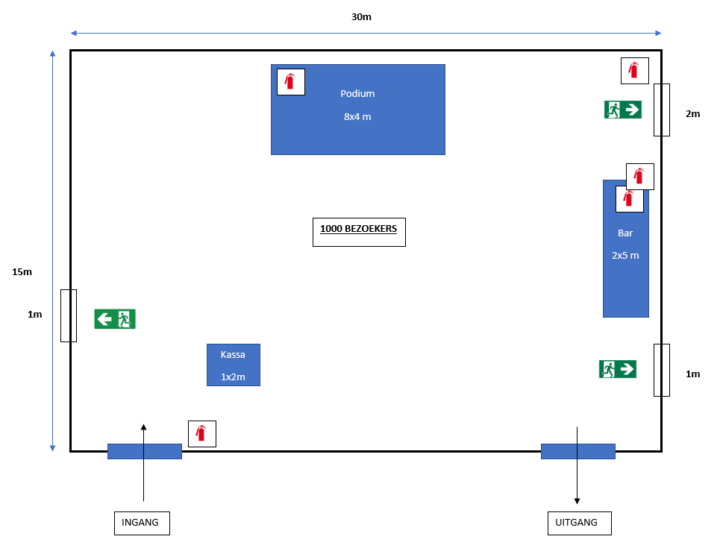

1. Inplantingsplan

*Een inplantingsplan geeft duidelijk weer hoe de locatie is ingeplant in zijn omgeving. M.a.w. een plan met daarop alle materialen en opstellingen van het evenement, naastliggende gebouwen, begroeiing, (openbare) berijdbare wegen, afsluitingen, grachten, hindernissen, … zodat de impact van de omgeving op (de veiligheid van) het evenement, en omgekeerd, kan worden ingeschat.*

*(Indien het plan niet op schaal is, dan moeten de afstanden erbij geschreven worden zodat het voor de brandweer mogelijk is om een juiste inschatting te maken.)*

*Op het inplantingsplan moet minimaal aangeduid zijn:*

* *alle opstellingen met afmetingen*
* *vrije doorgang voor publiek en de afmetingen*
* *4 m vrije doorgang voor de voertuigen van de hulpdiensten*
* *ingang hulpdiensten*
* *omliggende straten, gebouwen, …*
* *gebouwen met speciaal risico of speciale aandacht*

*Voorbeeld inplantingsplan:*

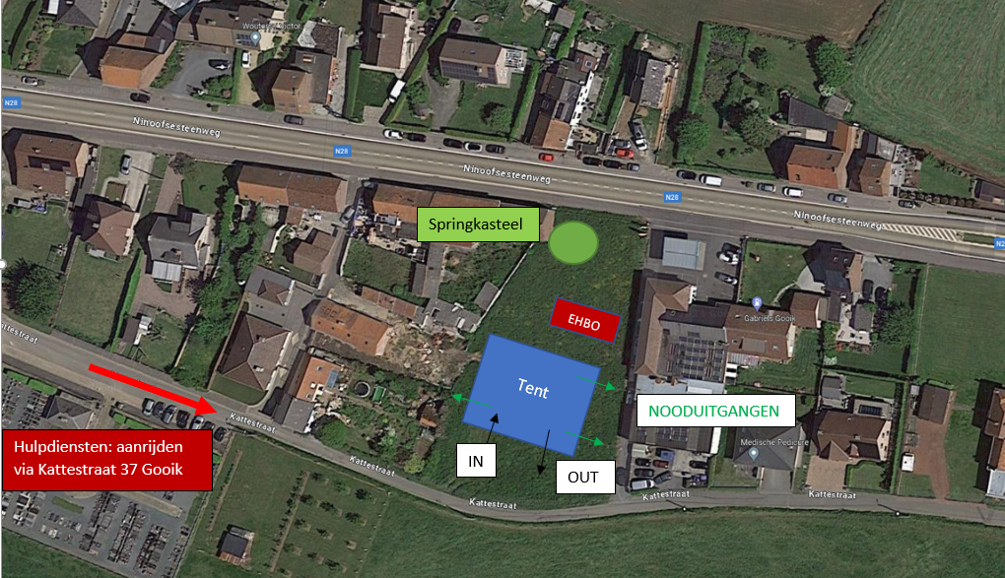

1. Programma

*Geef hier het programma van het evenement. Maak een onderscheid tussen opbouw, openingsuren evenement en afbraak.*

**Opbouw**

|  |  |  |  |  |
| --- | --- | --- | --- | --- |
| **Locatie** | **Datum** | **Tijdstip** | **Taak** | **Wie** |
|  |  |  |  |  |
|  |  |  |  |  |
|  |  |  |  |  |
|  |  |  |  |  |

**Event**

|  |  |  |  |  |
| --- | --- | --- | --- | --- |
| **Locatie** | **Datum** | **Tijdstip** | **Taak** | **Wie** |
|  |  |  |  |  |
|  |  |  |  |  |
|  |  |  |  |  |
|  |  |  |  |  |

**Afbraak**

|  |  |  |  |  |
| --- | --- | --- | --- | --- |
| **Locatie** | **Datum** | **Tijdstip** | **Taak** | **Wie** |
|  |  |  |  |  |
|  |  |  |  |  |
|  |  |  |  |  |
|  |  |  |  |  |

1. Contactgegevens partners

**Leveranciers**

|  |  |  |  |  |
| --- | --- | --- | --- | --- |
| **Leverancier** | **Voornaam** | **Naam** | **GSM / Tel** | **E-mail** |
| Tent |  |  |  |  |
| Drank |  |  |  |  |
| Eten |  |  |  |  |
| Generator |  |  |  |  |
| Sanitair |  |  |  |  |
| Discobar |  |  |  |  |
| Verlichting |  |  |  |  |
| Geluid |  |  |  |  |
| Keurder |  |  |  |  |

**EHBO**

|  |  |  |  |  |
| --- | --- | --- | --- | --- |
| **Functie** | **Voornaam** | **Naam** | **GSM/Tel** | **E-mail** |
|  |  |  |  |  |
|  |  |  |  |  |

**Security**

|  |  |  |  |  |
| --- | --- | --- | --- | --- |
| **Functie** | **Voornaam** | **Naam** | **GSM/Tel** | **E-mail** |
|  |  |  |  |  |
|  |  |  |  |  |

1. Toegang terrein

*Is het evenement betalend en wordt er gewerkt met toegangstickets? Is er een maximaal aantal aanwezigen vastgelegd? Worden de bezoekers gecontroleerd? Voorzie je security aan de in- en uitgang?*

1. Bezoekers

Geschat totaal aantal bezoekers gedurende het volledige evenement: *XX* personen

Geschat aantal bezoekers op hetzelfde moment: *XX* personen

*Hoeveel bezoekers verwachten jullie tijdens het event en hoeveel daarvan gaan gelijktijdig*

*aanwezig zijn?*

*Houdt rekening met:*

* *3 personen / m² (staand publiek)*
* *1,5 personen / m² (zittend publiek)*

*Indien je een groot aantal bezoekers verwacht, ga je dan werken met een*

*crowdmanagement plan (eenrichtingsverkeer voor de bezoekers, voldoende signalisatie*

*betreffende de looplijnen, led schermen om live de bezoekers te informeren en te sturen…)*

# 9. Tijdelijke inrichtingen

*Voorzie je tenten, kramen, podia, containers, wagens, kermisattracties,...? Geef het aantal tijdelijke inrichtingen op en hun resp. afmetingen.*

*Een tijdelijke inrichting wordt gescheiden van gebouwen door een vrije doorgang van minstens 80cm breed.*

## Catering

*Worden er drank- en/of eetstanden voorzien? Wie zijn de leveranciers? Zullen er foodtrucks op het terrein langskomen? Worden de voedingsmiddelen steeds op de correcte temperatuur bewaard?*

*Worden C02-flessen vastgemaakt zodat ze niet kunnen omvallen?*

## Afval

*Hoe ga je om met afvalverwerking? Worden er afvalcontainers voorzien en kunnen deze tijdig geledigd worden? Wat tijdens de afbraak van het evenement?*

## Elektriciteit

*Hoe gebeurt de energievoorziening op het terrein? Gaan jullie werken met een noodgenerator of is er een vaste elektrische voorziening in de nabijheid beschikbaar? Bezit je de nodige keuringsattesten?*

*Zijn er voldoende kabelgoten voorzien, zodat de mensen niet kunnen vallen over de*

*nutsvoorzieningskabels?*

## Gasinstallaties

*Voorzie je bak- of braadtoestellen op gas? Waar plaats je eventuele gasflessen? Worden deze uit de zon gestockeerd? Worden deze op een stabiele ondergrond, in een goed geventileerde ruimte geplaatst?*

## Sanitaire voorzieningen

*Hoeveel toiletten heb je voorzien? Zijn dit er voldoende? Wie zal deze leveren? Voorzie je ook toiletten tijdens de opbouw en afbraak van het evenement?*

# 10. Omgeving

*Is er een impact voor de omliggende bewoners, publieke diensten en of bedrijven*

*naast je event of parcours? Zijn deze getroffenen geïnformeerd? Hoe?*

*Wil je graag bepaalde straten afsluiten voor je event? Gelieve dit te melden aan het gemeentebestuur en de betrokken hulpdiensten.*

*Beschrijf de afspraken hier die je gemaakt hebt, eventueel met de politie (tijdschema,*

*omleidingen, verkeersbegeleiding…)*

# 11. Mobiliteit

*Hoe kunnen de bezoekers jouw evenement bereiken? Trein, tram, bus, auto, fiets of te voet?*

*Motiveren jullie het doelpubliek om op een bepaalde manier naar het event te*

*komen?*

*Verwachten jullie mobiliteitsproblemen door de toestroom van bezoekers? Is er voldoende openbaar vervoer?*

## Parking

*Zijn er voldoende parkeermogelijkheden in de buurt of organiseren jullie een eigen*

*parking? Zijn er medewerkers voorzien aan de parkings om de instroom en uitstroom van de*

*bezoekers efficiënt te laten verlopen?*

# 12. Weersomstandigheden

*Volg het weerbericht voor aanvang van het evenement via: https://www.meteo.be/nl/belgie*

*Extreem weer is moeilijk te voorspellen, maar welke preventieve maatregelen heb je als*

*organisator voorzien? Plaats hier een screenshot van de weersverwachting.*

## Hitte

*Wordt er gratis water/zonnecrème voorzien bij extreme hitte? Is er voldoende beschutting voorzien?*

## Wateroverlast

*Wat is de impact op het terrein indien er veel regen voorspeld wordt? Kunnen de festiviteiten nog plaatsvinden? Is er voldoende beschutting voorzien? Geraken de auto’s nog van de parking (weide)?*

## Hevige wind

*Zijn al de tenten en springkastelen voldoende verzwaard om aan de grond te*

*houden? De meeste tenten zijn getest tot max. 80km/h windbelasting. Grotere windsnelheden voorspeld? Neem contact op met de leverancier en het gemeentebestuur. Overweeg om de festiviteiten stil te leggen.*

# 13. Evacuatie van het terrein

## Nooduitgangen

*Beschrijf hoeveel nooduitgangen je voorzien hebt en welke nuttige breedte deze hebben.*

*Hou rekening met de volgende minimale voorschriften:*

* *1 uitgang bij een bezetting van minder dan 100 personen;*
* *2 uitgangen (diagonaal) bij een bezetting van 100 tot 499 personen;*
* *3 uitgangen van 500-1000 personen*
* *4 uitgangen van 1001-2000 personen*
* *5 uitgangen van 2001-3000 personen*
* *. . .*

*Uitgangen zijn minstens 80 cm breed. De vrije hoogte is minstens 200 cm*

*Totale breedte van de uitgangen = aantal bezoekers x 1 cm.*

## Trappen

*Indien er trappen zijn aan de nooduitgang dien je dit getal (totale breedte van de uitgangen = aantal bezoekers x 1 cm. ) te vermenigvuldigen met 1,25 indien ze afdalen naar de uitgang, en te vermenigvuldigen met 2 indien ze stijgen naar de uitgang.*

## Signalisatieborden & noodverlichting

*Zijn de nooduitgangen voldoende gesignaleerd. Indien de festiviteiten 's avonds of ‘s nachts doorgaan, dan dient er noodverlichting (interne batterij 1h) voorzien te worden ter hoogte van de nooduitgangen.*

## Verzamelpunt

*Is er een verzamelpunt buiten je eventterrein bepaald, wie vangt daar de mensen op?*

*Wie is aanspreekpunt voor de hulpdiensten om eventuele instructies aan de rest van*

*de medewerkers door te geven?*

## Grootschalige evacuatie

*Hoe ga je een grootschalige evacuatie organiseren van je evenemententerrein (en/of eventuele tenten) indien dit nodig zou zijn en wie doet wat? Zijn hierrond afspraken gemaakt?*

# 14. Aanrijroutes hulpdiensten

*Er dient steeds een doorgang van 4 meter breed (en 4m hoog) vrijgehouden te worden*

*voor doorgang van ambulances en brandweerwagens. Hierbij dient ook rekening gehouden*

*te worden met de draaistralen van 11m binnen en 15m buiten.*

*Zorg dat de doorgang voor de brandweerwagen en hulpdiensten vrij wordt gehouden van*

*obstakels, zodat ze de locatie steeds kunnen bereiken.*

# 15. Veiligheidsrondgang

*Indien er op vraag van de politie, het gemeentebestuur of de brandweer een veiligheidsrondgang plaatsvindt voor de start van je event, vermeld dan hier het tijdstip en de samenkomstplaats.*

Datum: (dd-mm-jjjj)

Tijdstip: (uu:uu-uu:uu)

Locatie: (straat + huisnummer + postcode + gemeente)

Aanwezigen:

|  |  |  |  |  |
| --- | --- | --- | --- | --- |
| **Functie** | **Voornaam** | **Naam** | **GSM/Tel** | **E-mail** |
| Politie |  |  |  |  |
| Brandweer |  |  |  |  |
| EHBO |  |  |  |  |
| Gemeente |  |  |  |  |
| Organisatie |  |  |  |  |

# Verzekerings- en keuringsattesten

Verzekeringsfirma BA/OA:

Polisnummer:

*Weet dat je als organisator verplicht bent om een verzekering af te sluiten voor burgerlijke*

*aansprakelijkheid en objectieve aansprakelijkheid betreffende preventie brand en ontploffing*

*ten opzicht van derden (evenementenpolis). Vermeld hier de verzekeringsfirma en je*

*polisnummer. Indien mogelijk voeg in bijlage je verzekering.*

*Weet ook dat al de eetstanden, opblaasconstructies, tenten, podia, brandblusmiddelen,*

*elektrische- en gasinstallaties de nodige keuringsattesten nodig hebben. Verzamel die als*

*organisator op voorhand en voeg ze toe in de bijlagen.*

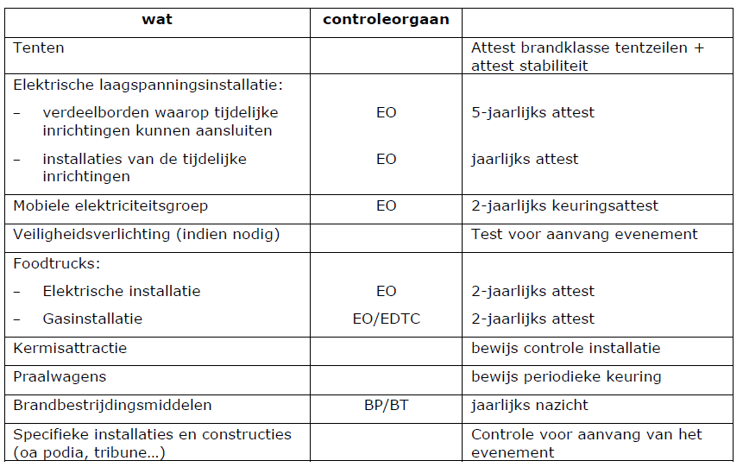

# 17. Noodprocedure

*Beschrijf hier de noodprocedure voor als er zich een incident voordoet tijdens je event. Hoe*

*communiceren de medewerkers met elkaar (gsm, walkietalkie…)?*

*Wie moet er verwittigd worden als een medewerker iets vaststelt? Wie belt de 112? Wie bekommert zich om de getroffenen? Wat is ieders rol tijdens zo’n incident? Wie gaat de hulpdiensten opwachten en begeleiden naar het incident? Wie bekommert zich over de omstaanders? Wat doe je met je event, stilleggen of doorgaan en wie beslist dit?...*

*Communicatie en instructies aan bezoekers via megafoons, luidsprekers, ledschermen?*

*Muziek uitzetten?*

## Noodnummers

|  |  |
| --- | --- |
| Brandweer | 112 |
| Ambulance | 112 |
| Politie | 101 |
| Antigifcentrum | 070 24 52 45 |
| Brandwondencentrum | 02 268 62 00 |

# 18. Bijlagen

*Voeg hier extra documenten toe die nuttig kunnen zijn voor het veiligheidsdraaiboek (affiche festiviteiten, verzekering, keuringsattesten, grondplannen, …).*